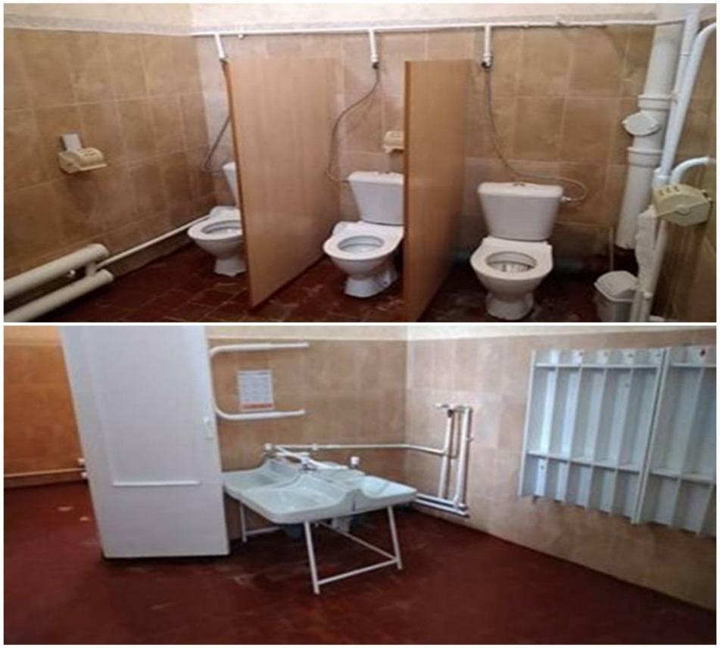
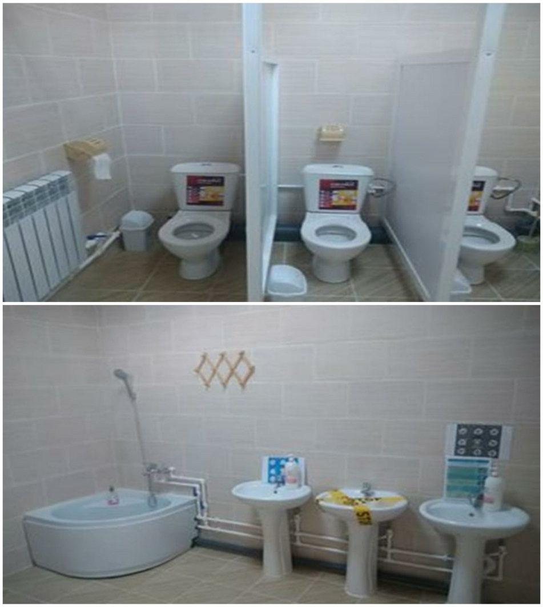
înainte
după
Reparația capitală a unui bloc sanitar IET Nr.59

